بسم الله الرحمن الرحیم گزارش مسئله‌ی پایین‌نشست

زینب ایوبی 97100643

این کد از 3 تابع اصلی تشکیل شده‌است.

creating snowfall pattern (L,m) آرایه‌ی کلی ارتفاع را با الگوریتم پایین‌نشست می‌سازد.

m , L به ترتیب نمایان‌گر طول فضا و تعداد سطرهای آرایه‌ی کلی ارتفاع هستند.

بازه‌های زمانی مسئله به اندازه‌ی بارش 5 برابر طول، ذره است. الگوریتم پایین‌نشست با چند سطر گزاره‌ی شرطی در این تابع پیاده شده‌است و نهایتا این تابع آرایه‌ی کلی ارتفاع را خروجی می‌دهد.

تابع Analysis با گرفتن آرایه‌ی کلی ارتفاع، آرایه‌های میانگین ارتفاع و ناهمواری بر حسب زمان را خروجی می‌دهد.

Run تابعی است که نهایتا به تعداد عددی که در ورودی می‌گیرد کد را اجرا می‌کند و میانگین آنسامبلی میانگین ارتفاع و ناهمواری را بر حسب زمان خروجی می‌دهد.

در ابتدای کد سه مقدار طول فضا ،تعداد سطور آرایه‌ی کلی ارتفاع و نیز تعداد اجرای برنامه برای میانگین‌گیری آنسامبلی از کاربر گرفته می‌شود.

N نمایانگر تعداد ران‌های برنامه است.

خروجی‌های گرافیکی برنامه را در زیر مشاهده می‌کنید:

L=200 , m=800 , N=50

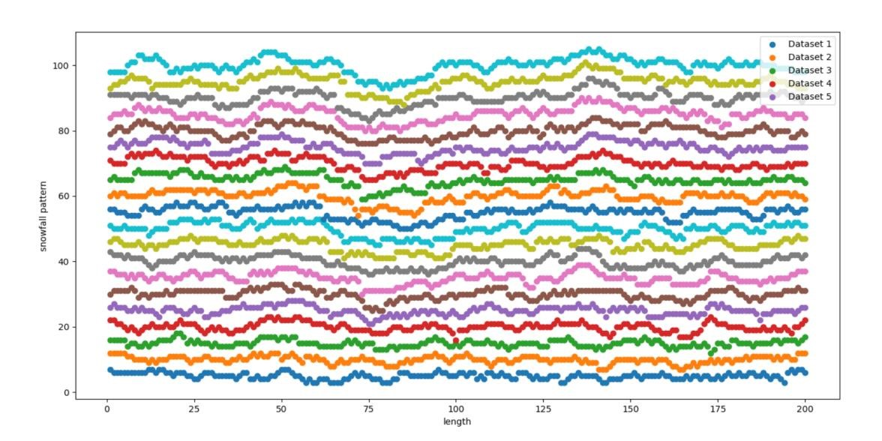

نمودار الگوی بارش (ارتفاع بارش در هر نقطه) در ۲۰ بازهی زمانی ابتدایی

For L=200 , m=800 , N=50

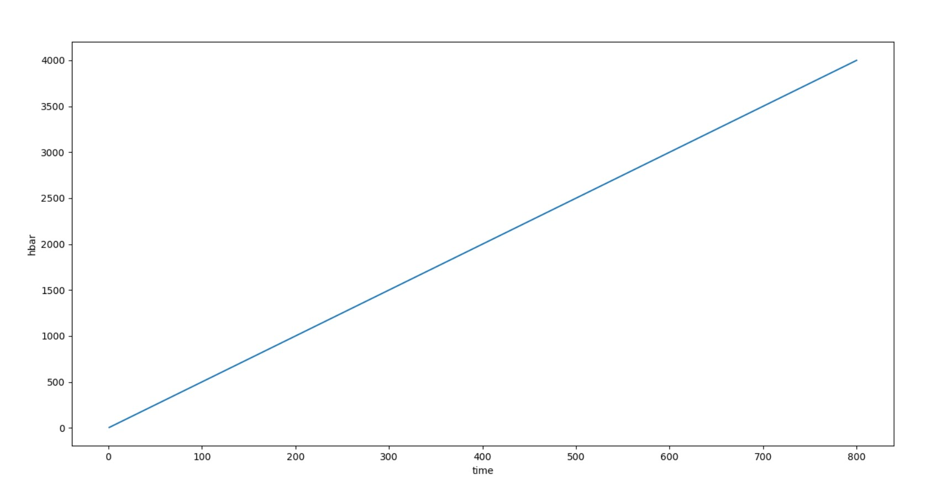

نمودار میانگین ارتفاع بارش بر حسب زمان

# FOR L=200 , m=800 , N=50

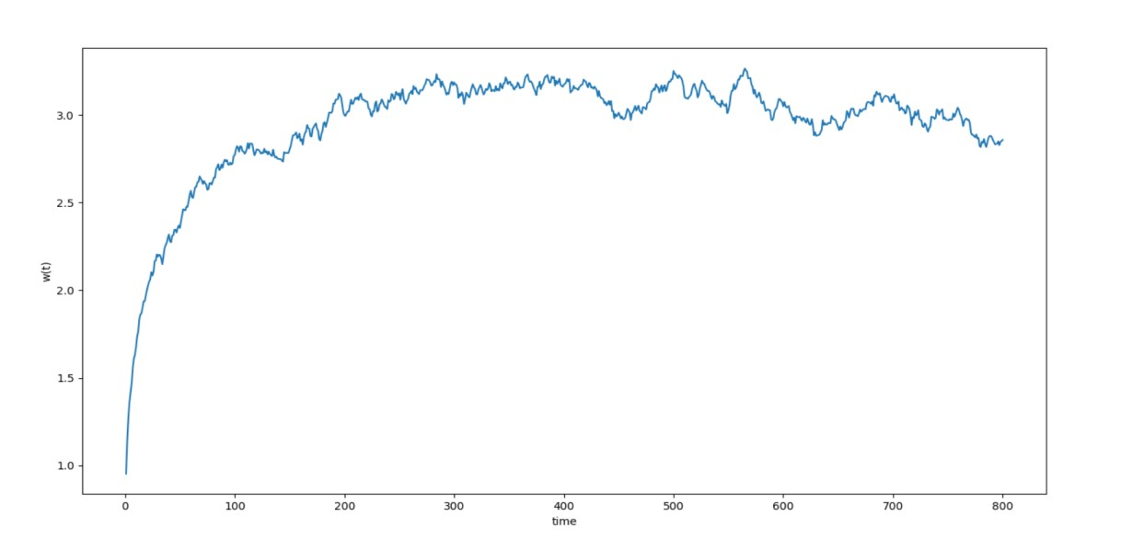

نمودار رشد ناهمواری ارتفاع بر حسب زمان

For L=200 , m=800 , N=50

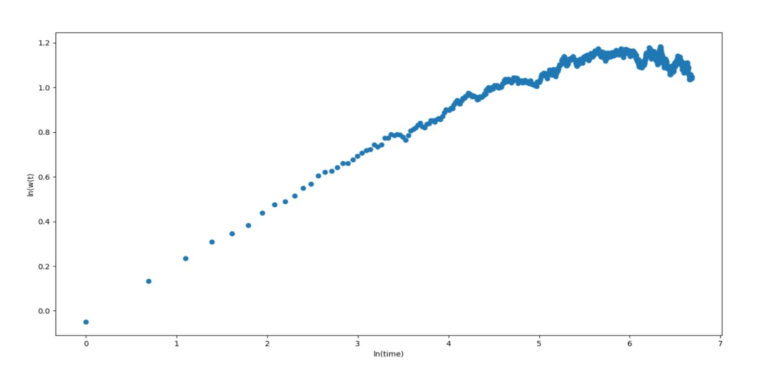

نمودار رشد لگاریتم طبیعی ناهمواری ارتفاع بر حسب لگاریتم طبیعی زمان

For L=200 , m=800 , N=50

بتا:

کمیت بتا را برای مسئله‌ی پایین‌نشست با طول 200 و تعداد سطور 800 و 50 بار ران حدودا 0.22 بدست آوردم.

این کد را چندین بار اجرا کردم تا به عدد بهتری برای بتا دست یابم. در این فرآیند میزان خطای کمیت بتا از مقدار دقیق آن یعنی 0.24 حدود 8 درصد است.

نکته‌ی قابل ذکر در بدست‌آوردن کمیت بتا این است که من این کمیت را با فیت‌کردن خط به قسمت ابتدایی نمودار رشد لگاریتم ناهمواری بر حسب لگاریتم زمان بدست آوردم. یعنی برای این فیت‌کردن تنها 100 نقطه‌ی ابتدایی نمودار را در نظر گرفته‌ام و نه تمام 800 نقطه را.

بدست‌آوردن دو کمیت آلفا و زِدِ:

برای این کار در انتهای کد با استفاده از یک حلقه هربار بر قسمت پایانی نمودار لگاریتم طبیعی ناهمواری ارتفاع بر حسب لگاریتم طبیعی زمان، خط مستقیمی فیت می‌کنم و اگر شیب خط کمتر از 0.01 شد نمودار را اشباع‌شده در نظر می‌گیرم. شمارنده‌ی حلقه را خوانده و درایه‌ی زمان مربوط به آن شمارنده را لگاریتم طبیعی زمان اشباع و عرض از مبدا خط را به عنوان لگاریتم ناهمواری اشباع گزارش می‌کنم. این کار را برای طول‌های مختلف آزمایش کرده لیستی درست کردم و در نهایت در کدی دیگر نمودار لگاریتم زمان اشباع بر حسب لگاریتم طول و لگاریتم ناهمواری اشباع بر حسب لگاریتم طول را رسم کرده با فیت‌کردن خط بر آن نمودارها دو کمیت زِد و آلفا را (به ترتیب) محاسبه نمودم.

نتایج را مشاهده می‌کنید:

|  |  |  |  |  |  |
| --- | --- | --- | --- | --- | --- |
| طول | تعداد سطور آرایهی ارتفاع | تعداد اجرای کد | لگاریتم طبیعی زمان اشباع | لگاریتم طبیعی  ناهمواری اشباع | بتا |
| 100 | 1000 | 50 | 5.303 | 0.777 | 0.178 |
| 200 | 1000 | 50 | 5.872 | 1.054 | 0.198 |
| 300 | 1000 | 50 | 6.613 | 1.291 | 0.217 |
| 400 | 1000 | 50 | 6.886 | 1.537 | 0.242 |
| 500 | 1200 | 50 | 7.083 | 2.203 | 0.230 |
| 600 | 1200 | 50 | 7.077 | 1.675 | 0.240 |
| 700 | 1500 | 50 | 7.240 | 1.654 | 0.240 |
| 800 | 1500 | 50 | 7.274 | 1.777 | 0.241 |
| 900 | 2000 | 30 | 7.534 | 1.643 | 0.242 |
| 1000 | 2000 | 30 | 7.527 | 1.721 | 0.239 |

با اجرای کد و رسم نمودارها مقادیر زیر را بدست آوردم.

(6 درصد خطا از مقدار واقعی 0.48) 45.0 =Alpha

( بیش از 50 درصد خطا از مقدار واقعی 2 :( ) 89.0 = Z

علت این‌که دقت کمیت آلفا بسیار بهتر از کمیت زد است این است که لگاریتم طبیعی ناهمواری اشباع، عرض از مبدا خط فیت‌شده به انتهای نمودار لگاریتم ناهمواری بر حسب لگاریتم زمان است و به همین دلیل گویی مقداری میانگین را بدست می‌دهد و نتیجتا آلفا با دقت بهتری بدست می‌آید اما این میانگین‌گیری روی زمان اشباع انجام نشده‌است و یک زمان خاص به عنوان زمان اشباع معرفی می‌شود به همین جهت کمیت زد نادقیق است.

بنابر رابطه‌ی:

Z*Beta = Alpha

مقدار z باید Alpha/Beta = 0.45/0.22 = 2 بدست می‌آمد (بر اساس آلفا و بتا ای که بدست آوردم) ولی بیش از ۵۰ درصد از این مقدار خطا دارد.

نمودار لگاریتم طبیعی زمان و ناهواری اشباع بر حسب لگاریتم طبیعی طول را مشاهده می‌کنید:

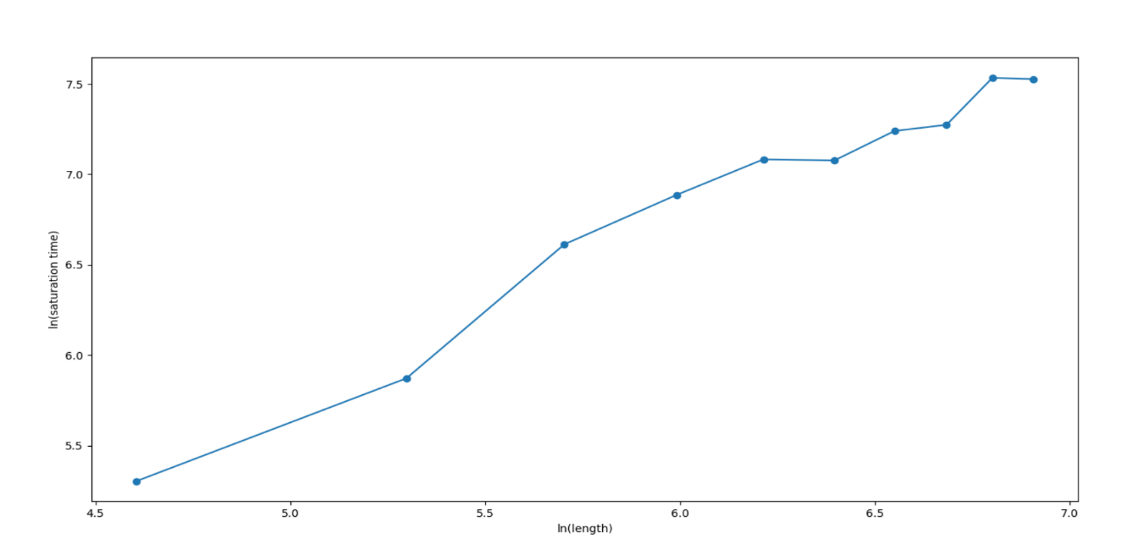

نمودار رشد لگاریتم طبیعی زمان اشباع بر حسب لگاریتم طبیعی طول فضا

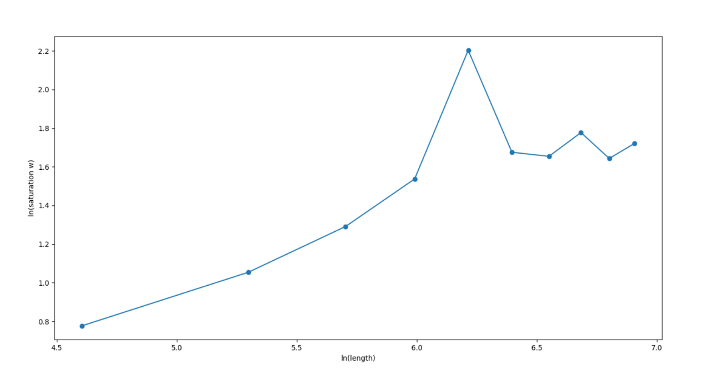

نمودار رشد لگاریتم طبیعی ناهمواری اشباع بر حسب لگاریتم طبیعی طول فضا